День недели | № п/п | Расписание уроков | Материал урока | Примечание
Вторник 12.05.2020 г. | 1 | Русский язык |  | Выполнить работу в тетради.  Ответы выслать на номер 9286100429 в WhatsApp или на адрес электронной почты bliznyukova1@yandex.ru
 | 2 | Немецкий язык | Что мы знаем о старом немецком городе. Повторение  Повторить слова упр.4 стр. 37-38  Обратить внимание на употребление артиклей, которые показывают род существительного (в немецком и русском языке род не совпадает)  Д.З. Выполнить упр. 2 стр. 18 письменно в рабочей тетради  (Вставить пропущенные слова и артикли) | Выполнить в рабочей тетради упр. 2 стр.18 и отправить учителю фото на номер в WhatsApp: 908-174-93-77 или эл.почту – fomicheva161@mail.ru.
 | 3 | Математика | Прямоугольный параллелепипед.  Развёртка многогранника  Учебник: § 10.2, № 946 | Записать в рабочей тетради и отправить учителю фото решения на номер в WhatsApp: 928-904-37-56 или эл. почту – bychckova.niura@yandex.ru
 | 4 | Литература |  | Записать пересказ в виде аудиофайла (2-3 минуты).  Ответы выслать на номер 9286100429 в WhatsApp или на адрес электронной почты bliznyukova1@yandex.ru
 | 5 | История | Продолжаем выполнять проект и фиксировать результаты. | Выполненные задания вы можете направить на номер в WhatsApp: 928-605-76-97 или эл.почту – ulasevich42@gmail.com
 | 6 | Физкультура | Выполнять упражнения самостоятельно, ежедневно в течение недели. Каждое упражнение 8-10 раз.  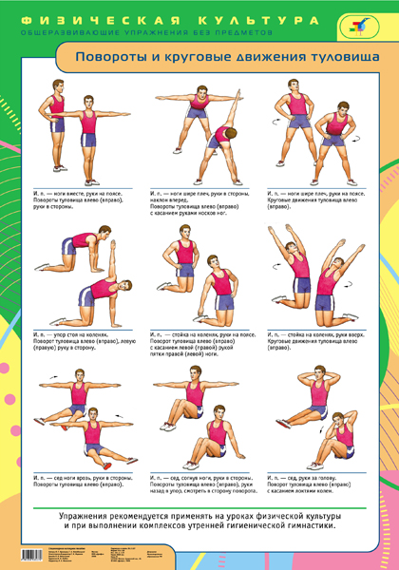 | Выполненные задания вы можете направить на номер в WhatsApp: 89281231406;  или эл.почту–dmitry.aks.1@yandex.ru

